Добрый день, дорогие учащиеся 7 класса и ваши родители!
Продолжаем работать в дистанционном формате.
Неделя с 14 по 20.12. 2020.
Выкладываю тему урока и домашнее задание.
Я создала группу в Viber, 7 класс, сольфеджио. ДШИ №13.
Жду от вас запись пения.
С уважением, Майя Борисовна Ермакова.
По всем вопросам обращайтесь: Iermakova.maiia@mail.ru
Если от меня не будет ответа, пожалуйста, звоните, пишите на телефон, Viber, WhatsApp,VK . Мой телефон 8-919-700-46-44

Тема урока: Синкопа (повторение). Вводные септаккорды (закрепление).
Квинтовый круг диезных тональностей. Тональности
Fis-dur, dis-moll (6 диезов при ключе).
Напоминаю, мы эту тему проходили:
Синкопа – смещение акцента с сильной доли на слабую. Синкопы бывают:
1. Внутритактовые.
2. Междутактовые.

Сегодня я выкладываю правильный вариант построения последовательностей в H-dur, gis-moll (5 диезов при ключе).

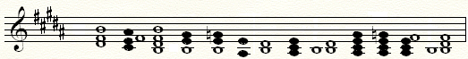
T6 -D34→T 35- S46- s46(г)- ум.5→3б-УМ35→Т35-MVII7-УМVII7–D56→T35.

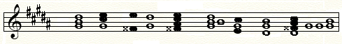
t35-s46 -Ум.7→5ч. УМVII7→t35 - s6 -K46- D7→t35.

Домашнее задание на неделю, высылаете мне с 14 по.19.12.20.
Вспомните гаммы Fis-dur, dis-moll (6 диезов при ключе).
Мне высылать не надо.
Пришлите мне на проверку три варианта синкоп, напишите только ритм.
Пение последовательностей. Поёте одну на выбор. Смотрите по диапазону, как вам удобней. Вышлите мне на проверку.
Учебник Одноголосие № 638-641 петь по нотам. Мне высылать не надо.

Учебник Двухголосие №208, верхний голос играть, нижний голос петь. Обратите внимание на размер 6/8. Мне высылать не надо.

